COLEGIO PEDRO DE VALDIVIA DE VILLARRICA
Departamento de Lenguaje
Ana María Fritz
Profesora diferencial
Rayen Romann Gallardo
Curso: 7° Básico

GUÍA Nº 3 GÉNERO NARRATIVO
LENGUAJE

NOMBRE:
CURSO: | 7° Básico | FECHA DE ENTREGA |  | 03 ABRIL DE 2020
OBJETIVO DE APRENDIZAJE  Escribir un comentario. sobre un tema relevante de las narraciones leídas |  |  | HABILIDADES DEL O.A |  | HABILIDADES DE LA GUIA
 |  |  | Escribir correctamente para facilitar la comprensión al lector. |  | X
 |  |  | Aplicar todas las reglas de ortografía literal y acentual. |  | X
 |  |  | Verificar la escritura de las palabras. |  | X

Instrucciones
Estimado estudiante. Con esta guía trabajaras la habilidad de la escritura, escribiendo un comentario basado en las lecturas de las clases anteriores, usando los conectores adecuados y un vocabulario variado y preciso. Recuerda tener cerca la guía n° 1
Actividad n°1

I. Elabora un comentario, esta vez de un texto narrativo. Proponemos tomar los textos de la guía n°1

Vale por dos Elsa Bornemann (argentina)

Amor cibernauta (Diego Muñoz)

II. Basándote en estos cuentos completa la siguiente información:
Recuerda que los textos son los siguientes:
Y están en la Guía numero 1
Vale por dos Elsa Bornemann (argentina)
Amor cibernauta (Diego Muñoz)

 | Vale por dos Elsa Bornemann (argentina) | Amor cibernauta  (Diego Muñoz)
Tema desarrollado en el cuento |  | Se trata del amor a través de internet, en que cada personaje crea una imagen falsa de sí mismo.
Preguntas o cuestionamientos que surgen sobre el tema del texto
 | 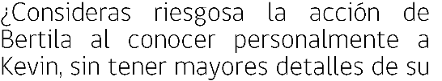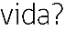
 | 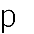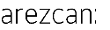

Actividad n°2: Chequeo de la comprensión

Elige uno de los textos y escribe un comentario, usando un vocabulario y conectores adecuados. (Revisa los conectores entregados en la guía anterior).

Comencemos
¿Sobre qué texto escribirás?

¿Sobre qué tema reflexionarás?

COMENTARIO
(¿Cuál es tu opinión al respecto?)

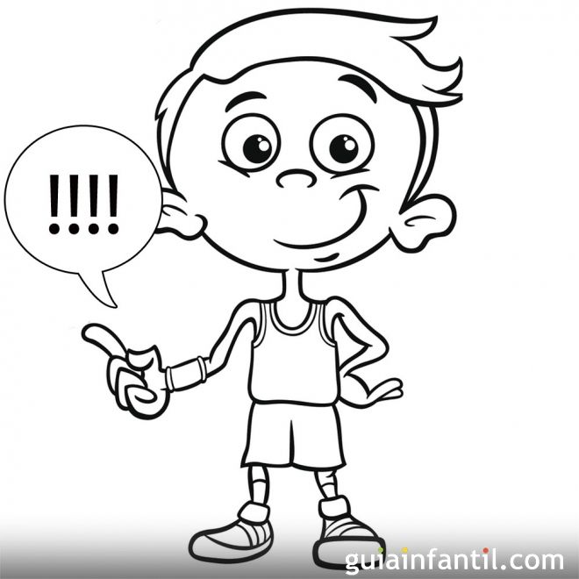

Escribe aquí tu comentario
____________________________________________________________________________________________________________________________________________________________________________________________________________________________________________________________________________________________________________________________________________________________________________________________________________________________________________________________________________________________________________________________________________________________________________________________________________________________________________
_________________________________________________________________________________________________________________________________________________________________________________________________________________________________________________________________________________________________________________________________________________________________________________________________________________________________________________________________________________________________________________________________________________________________________________________________________

Actividad n°3: Completa el check list

A partir de la revisión del comentario que acabas de escribir, responde la siguiente tabla de chequeo.

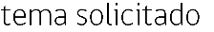
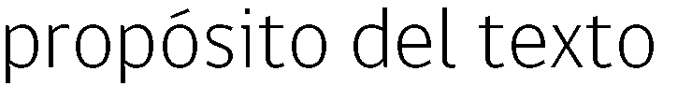 | 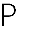  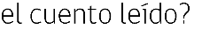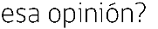
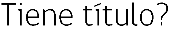
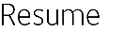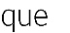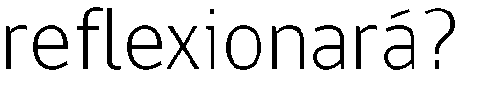
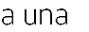
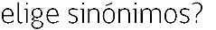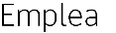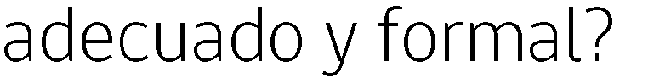
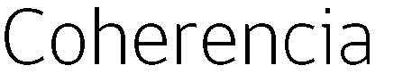 | 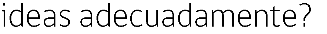
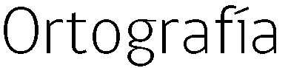 | 